Паучок - старичок
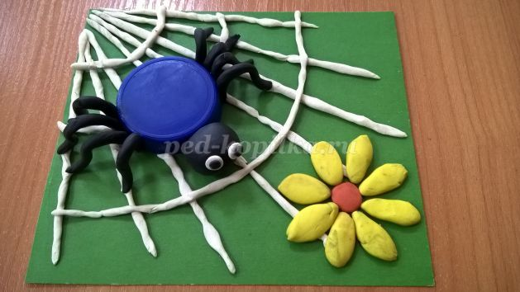
Цель: изображение паука из бросового материала - пластмассовой крышки.
Задачи: показать детям возможность сделать паука из бросового материала и пластилина, упражнять в работе с пластилином, развивать эстетические чувства, чувство композиции, аккуратность, мелкую моторику рук.
Материалы: пластмассовая крышка из-под бутылок кисломолочных изделий синего цвета, зелёный картон, пластилин.
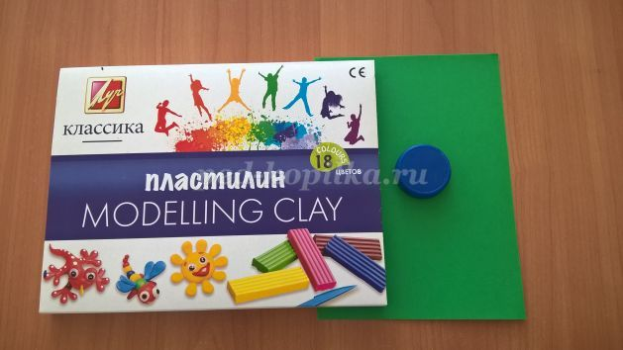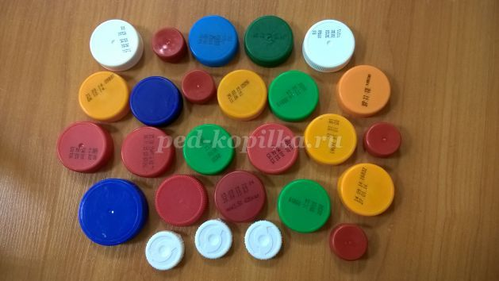
Ход работы:
На зеленом картоне выкладываем паутину - жгутики из белого пластилина сначала основу - прямые линии из одной точки, веерно расходящиеся.
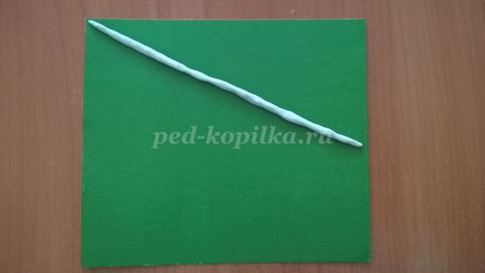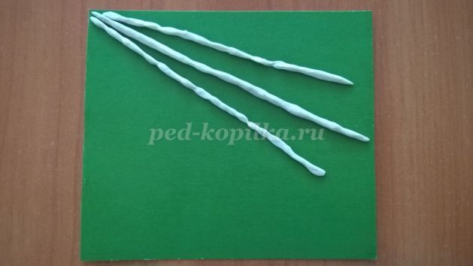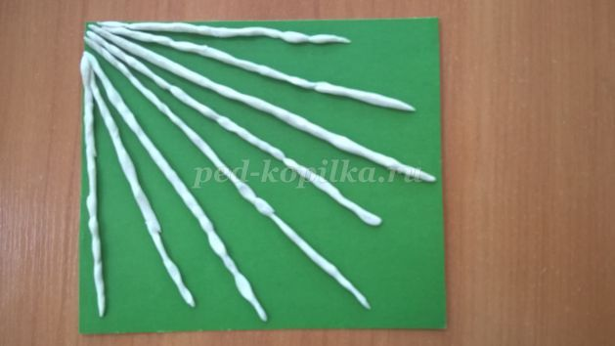
Потом соединяем их дугами из тех же белых жгутиков
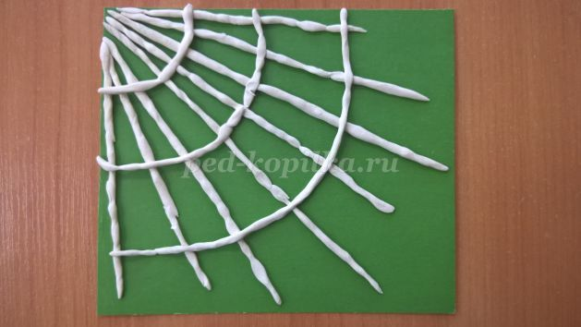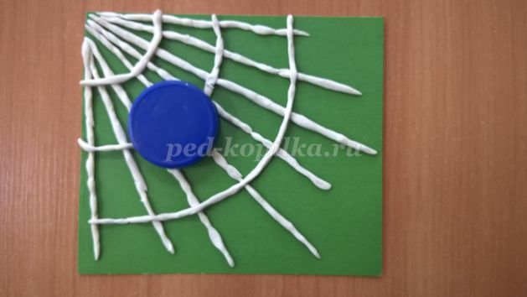
Выбираем место для нашего паучка и крепим на пластилиновые жгутики крышку. Из чёрного пластилина делаем шарообразную голову для паука и прикрепляем к картонной основе и крышке.
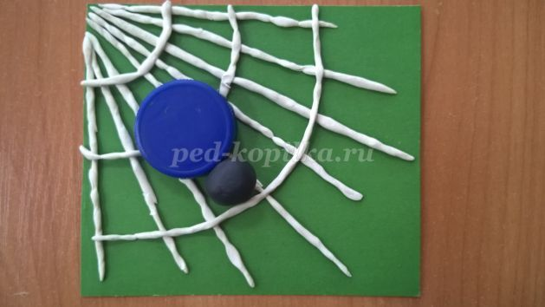 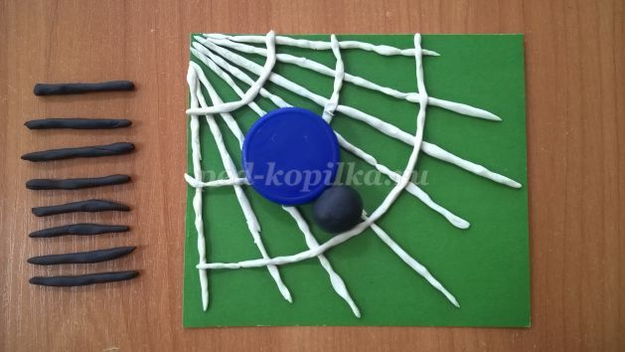
Делаем паучку лапки: чёрные жгутики пластилина, крепим их дугой к крышке и картонной основе.
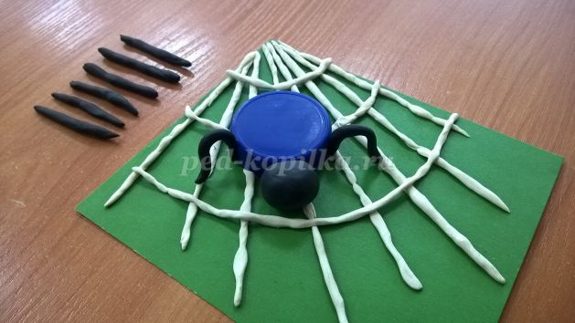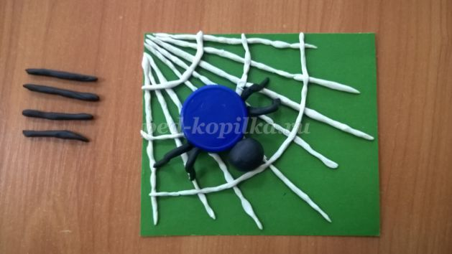
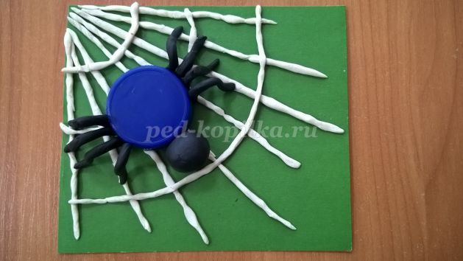
У пауков 8 глаз, но для миловидности сделаем два из чёрного и белого пластилина.
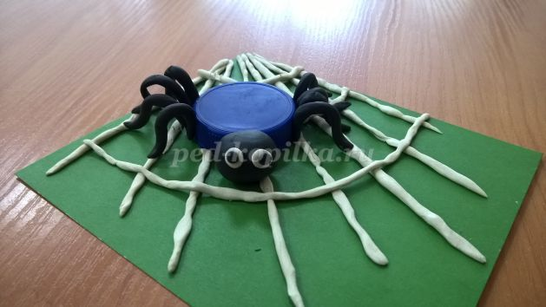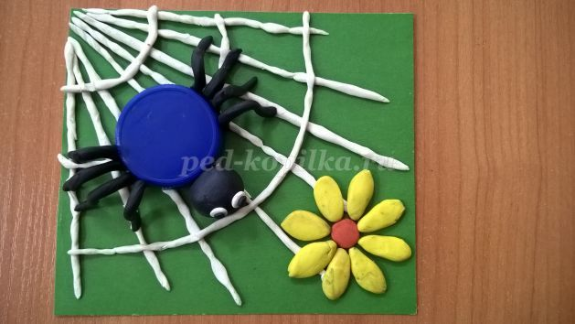
Чтобы наш паучок не скучал, а поделка выглядела более яркой и позитивной, поместим в уголок жёлтый цветок из пластилина.

